|  |  |  |
| --- | --- | --- |
| 日期︰二零一八年二月二十八日  時間︰晚上八時  地點︰受訪者家中 | 受訪者︰豪（庸社行友） | |
| 訪談筆記  我︰我希望了解多一點關於你們行山會的事。  豪︰這個嘛…我們行山會叫庸社，成立很久的了，有八十六年。香港還有其他大大小小的行山會，例如山龜之友啦，都是一些熱愛遠足的人自發成立的，大多都不是很有組織，沒有註冊。  我︰你加入庸社的過程是怎樣的？  豪︰是透過同事朋友介紹的，大約…十多年前吧。是大約 SARS 後的那段時間。  我︰這十多年庸社的遠足活動是如何安排的？  豪︰通常每次行友都會分成兩組，一組行「長線」，一組行「中線」。「長線」的難度較高，「中線」就簡單一點。或者這樣說，「長線」是行上山頂的，而「中線」就只走到山腰。我們通常會早上九時半左右出發，到下午三時半時左右完成行程。  我︰這樣，哪些人會行「長線」，哪些人會行「中線」呢？  豪︰大概按年紀和個人當日的狀態。通常年紀較長的，都會行「中線」。有些「新人」都會行「中線」。最初他們只有一條線的，後來好些行友年紀大了，體能沒以前好，又想繼續行，於是就搞了一個較易行的「中線」出來。「長線」對體能的要求很高，未必人人都可以完成。例如經蚺蛇尖落長咀呀米粉咀呀那一些，或是烏蛟騰大尾篤那邊繞一大圈的都是屬於「長線」。有位年輕行友行了一次「長線」，太累，之後都沒有再參加了。偶爾遇有一些行友要叫直升機接他們離開。  我︰叫直升機離開…過程是怎樣的？  豪︰那次有一位行友弄傷了腳，於是我們先報警，待消防員和直升機到來。直升機先找一個適合的位置定著，然後有一位醫生從機上吊下來，為該團友檢查和作初步治療，再和他一同上直升機送院。稍後我們再了解一下他被送往哪所醫院，去探望他。  我︰我還以為可以幾個人陪他坐直升機去醫院。  豪︰不可以的，只可以傷者坐。  我︰這些情況常不常見？  豪︰不常見的。最多一年三次。通常呢，條路越難行就越冇事，因為警惕性較高。好多時意外都係由大意而起。有些時候，好多人見到條路舖了石屎就覺得好易行，輕視了它，就這樣大意失腳弄傷了。再說，喜歡行山的人都會愛行泥路多過石屎路的。這是因為泥路反而沒那麼滑，和自然一點。香港政府在遠足徑上做了大大小小的改善工程，其中一樣就是將行山徑舖了石屎，這個我覺得不好。不過，有一些工程是好的，例如植林啦，以前的山頂是光禿禿的，現在多咗好多樹木，環境好了。  我︰你們行山會是怎樣選路線的？  豪︰通常我們會選一些只有山路的，盡量避開有水的地方。溪澗那些我們也不會去行。有一些難度較高的路線，我們也只會另組小組前往，不會整隊人一起去。行山隊中有三至四位的核心成員，負責策劃該年會行的路線，和去新的路線探路。  我︰能否介紹一下隊伍的組織？  豪︰每次行山的隊形大概是這樣的…有一個人帶頭，一個人走在隊伍的最尾，還有大約五十位服務行友走在隊伍中間的。  我︰帶頭的、隊尾的和服務行友，他們各有甚麼職責？  豪︰行頭的那位會負責領著隊伍和綁路標，走在隊尾的會確保沒有人離開了隊伍。如果有人想離隊，也要跟走在隊尾的行友說一下。服務行友…就大概是幫忙一下吧。  我︰那綁路標有甚麼特定規則的？  豪︰通常是在每次到達分岔路，就在路旁的樹上綁一條絲帶，讓其他行友可以跟著前行。又或是要走回頭的時候讓自己認路。  我︰如何認得你們行山會的絲帶呢？  豪︰我們會用粉紅色的絲帶。  我︰關於服務行友…如何成為服務行友呢？  豪︰一般來說，穩定出席的行友，兩三年左右，就會被邀請作服務行友的了。  我︰我想問一下關於行山裝備，一般會預備甚麼的？  豪︰會帶行山棍、手襪、銀雞、電筒、行山鞋、傘、水、對講機、藥包、有些人還會一枝噴霧，抽筋時用的。以前我們會帶地圖、指南針、高度計，用來認路和做記錄。現在多數改用電話 apps 和 GPS 了。這些 apps 很方便，可以將行過的路線、高度等記下，不用每次行完都在地圖上慢慢畫。  我︰哪一次令你最難忘呢？  豪︰我想是…東西狗牙（拿出一張以前的行山路線通告）。就是這個了，那裏有一個位，叫「一線生機」，很窄的，兩邊都是崖。登上去就可以看到很美的風景。那次跟太太和一班團友一起行，互相扶持，很難忘。（我們也看了一些那次活動的相片） | | 關鍵字  庸社、行友、服務行友  長線、中線  新人 |
| 追加的問題  為什麼取名「庸社」？  是甚麼吸引你繼續參加「庸社」的活動？ |
| 感想 |

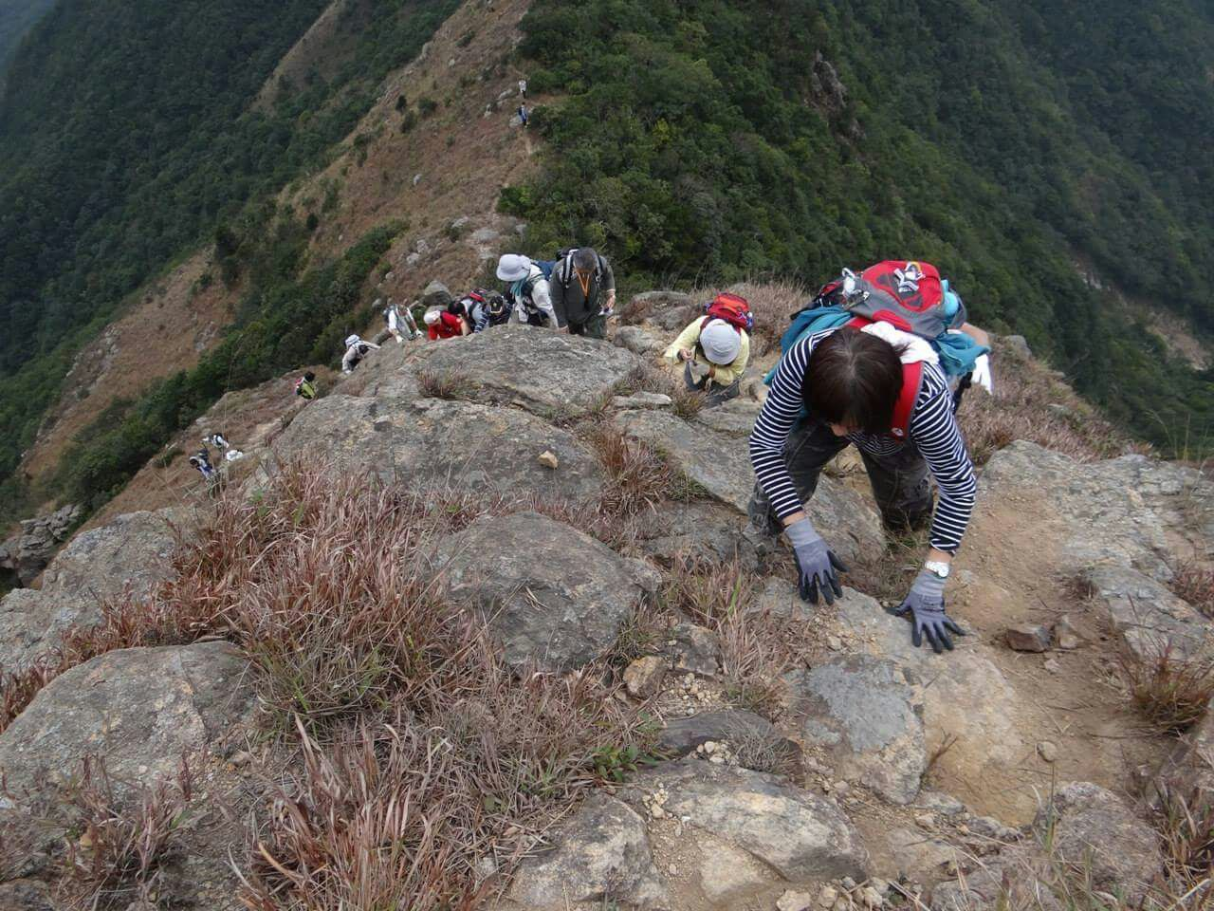

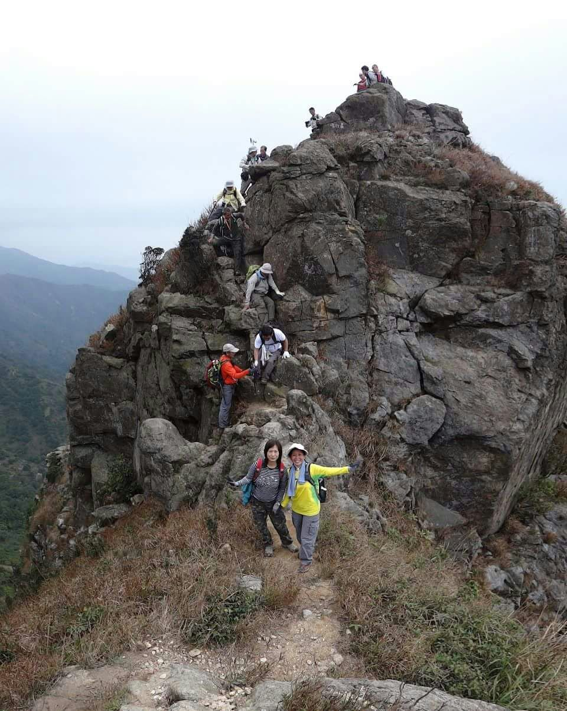

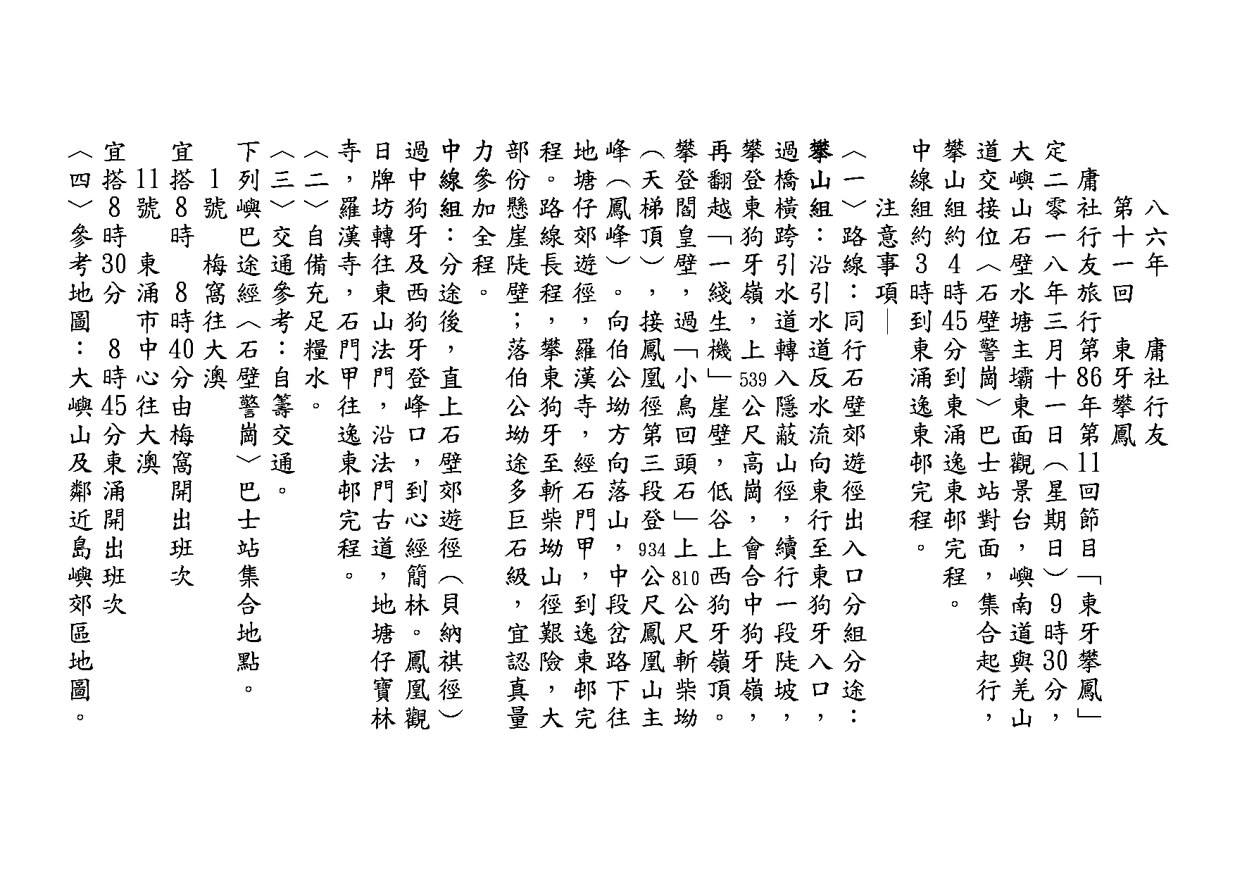

|  |  |  |
| --- | --- | --- |
| 日期︰二零一八年三月一日  時間︰中午十二時  地點︰上環某快餐店 | 受訪者︰華（庸社資深行友） | |
| 訪談筆記  我︰謝謝你今天抽空接受訪問。我希望了解多點關於庸社的事。  華︰不用謝。關於庸社呢…我們在一九三二年成立。最初是一群公務員、報社職員組成的。因為他們要到處搜集資料，所以會一起定期到一些鄉郊地方去，那班人去多了，後來就自然地成了庸社。確實日期是一九三二年十二月四日。最初都不是很有規模的，只是一班人走在一起，掛一個名而已，後來才慢慢地發展起來，有了規範。詳細資料你可以再到我們網站看的，那裏很子細記下了我們的歷史。  我︰明白。那麼，你是怎樣參加這個行山會的呢？  華︰應該是朋友介紹的。大約是一九七八年吧，朋友跟談起這個行山會，就跟他們去一下，這樣就參加了四十年了。  我︰現在看起來庸社都發展得很有規模。  華︰我不能說是規摸，怎樣說呢…是有了規範吧。  我︰可以解釋一下規範是指甚麼呢？  華︰是指一些行山時的規矩。例如不要隨便的過人頭、墮尾，不要週圍搞嘢啦…即係不要破壞沿途的植物…等等。  我︰每一次活動，人員是怎樣安排的？  華︰我們會分成兩隊，一隊行長線，一隊行中線。每一隊各有一位帶頭的行友和一位走在隊尾的行友。還有一些走在隊伍中間的服務行友，負責幫忙有需要的行友，和執行剛剛我所說的規範。  我︰走在頭和尾的隊友各有甚麼要負責的？  華︰行頭的那位負責綁路標和有時去到密林時要剪草。  我︰那麼，怎樣可以認出哪些是你們的路標？  華︰我們會用粉紅色，燕子尾的絲帶。這是我們的標記。關於綁路標，順帶一提，而家有些保育團體反對行山人士樣做。他們覺得這樣會弄傷或弄死樹木，尤其是沉香樹﹐就更被關注了。不過，我認為綁絲帶對樹木沒有太大影響的，不用過分緊張。我們也有些團友提議過由行在隊尾的團友拆走絲帶。  我︰之前你提到有長線和中線，想請問一下它們有甚麼別的？  華︰首先時時間上，我們通常上午九時半開始行，長線就大約下午三時半走完，而中線就大約二時半走完。路線方面，長線多數會上高山，走高一點，中線就會留在山的中腰位置走，不會上得太高。  我︰參加長線和中線的人，在年齡方面，有沒有明顯的分別？  華︰都有的。普遍來說，參加長線的行友由三十至六十歲左右。在這裏補充一句，所謂長線，我們都只是以放鬆的心態去行，不會趕或鬥快的。最重要的是放鬆。中線都是近十多年才有的。主要是因為有些上一輩的行友年紀大了，體力沒有以前那麼好，但又想保持行山的習慣，行山社就安排了對體力要求較低的較中線給他們。現在行中線的人都越來越多了。  我︰另外，我想問一下，你們行山會是怎樣編排路線的？  華︰我們會有一至二人負責計劃來季的路線，天冷的季節會安排走長一些時間，天熱的季節就安排走短一點時間。我們會保守一點，選擇一些離開山澗、海邊較遠的山路。山澗、近海那些我們不會用行山會的名義去了。  我︰對於山路，你們會不會有甚麼偏好，例如喜歡沒有加舖石屎的路？  華︰唔…沒有甚麼特別喜好的，都是一樣。  我︰可以介紹一下行山會的組織嗎？  華︰我們現時有大約一百人左右，都是自願性質參與的。沒有甚麼特別經費來源，只是有時候團友夾錢，如租車等，有餘，就會用於大食會、和年底的社慶。我們不會把錢留在行山會，會盡快把它回饋團友。  我︰會有甚麼方法鼓勵團友出席？  華︰都沒有的…只是出席率達標的我們會有一張證書頒發吧，都只是一張紙來的，象徵性吧。  我︰想再了解多一點關於編排行程的事，有甚麼特別的準則或吸引之處會令你們選那地方嗎？  華︰主要是地點，全香港東、南、西、北，都選一下。這一次去了東邊，下一次就去南邊，這樣的輪流交替。呀，還可以跟你介紹一下，這些 apps 。這是我們常用的…例如這個啦，「香港遠足路線」，可以讓我們在上面畫線，隨意修改，幫助計劃下一次的行程。還有 wikiloc，用這個還可以看到其他人走過的路線，和他們的評語。我們會把這些資料匯入 Google Map，然後和其他團友分享。另外，還有 trailwatch ，都是我們常用的工具。  我︰在行程安排方面，團友可以給意見嗎？  華︰都可以的，早一些跟我們說就可以。有時候在途上，團友可能有些意見，以前就不會理會的，無論如何都會按計劃完成。現在較有彈性，會按情況而適當地更改行程。  我︰在你參加行山會這四十年間，群體有甚麼改變？  華︰最大改變是時間的安排。以前交通沒現在的方便，有時我們行完，還要走一段路才能回到市區，例如大尾篤咁啦，就要行多一段才到車站。有時行到吃晚飯時間還會吃點、喝點東西才解散。現在通方便了，行完就各有各的乘車回去了。都是按計劃完成。另外，現在因為船的收費貴了很多，我們都少了去離島行了。  我︰你在參加行山會當中有甚麼得著呢？又或者説，有甚麼吸引你繼續參加行山會？  華︰沒有甚麼大得著，是多班人一齊玩吧，後來前輩老咗，就接手做…？最重要是別太計較得失，互相幫忙吧。 | | 關鍵字  規範  路標  保育  長線、中線 |
| 追加的問題  最難忘的一次經歷  船的收費貴了幾多 |
| 感想  現在比從前更重視計劃和時間編排，少了一些驚喜 |

|  |  |
| --- | --- |
|  |  |